“Análisis técnico de los Ingresos por venta de una distribuidora de celulares localidad urdesa. Período Abril a Julio 2006”

Alex Sánchez Macías¹, Erwin Delgado², Roberto Merchán³
Auditor CPA¹, Ing. Eléctrico.², Director, Ing. en Gestión Empresarial³, Codirector
Instituto de Ciencias Matemáticas
Escuela Superior Politécnica del Litoral
Campus “Gustavo Galindo V.”, Km. 30.5, vía Perimetral
Apartado 09-01-5863, Guayaquil, Ecuador
aansanch@espol.edu.ec, edelgado@espol.edu.ec, roberto.merchan@ec.pwc.com

Resumen

El análisis técnico de los ingresos que se va a realizar en este trabajo, de una distribuidora de celular relacionada con el negocio de tarjetas prepago Porta y Movistar tiene como propósito demostrar la rectitud de los saldos de las facturas las ventas de sus productos, en el período de abril a julio del año 2006.

En este trabajo se trata además dar algunos conocimientos estadísticos que nos ayudarán a examinar y narrar, nuestros datos como la dispersión de las ventas de la distribuidora y así poder determinar si estas se mantienen relativamente altas, constantes o bajas.

Otro instrumento de estadística que se utiliza en este trabajo es el pronóstico que nos permite tomar decisiones a corto plazo y comparar con las ventas reales.
Conoceremos los resultados obtenidos mediante gráficos para así llegar a las respectivas conclusiones y recomendaciones.

Palabras Claves: Ingresos, Pronóstico, Medida de Tendencia Central y Dispersión.

Abstract

The technical analysis of the income that is going away to make in this work, of a distributor of cellular related to the card business prepayment Porta and Movistar has as intention to demonstrate to the rectitud of the balances of the invoices the sales of their products, in the period of April to July del year 2006.

In this work one treats in addition to give some statistical knowledge that will help us to examine and to narrate, our data like the dispersion of the sales of the distributor and thus to be able to determine if these stay relatively high, constant or low.

Another instrument of statistic that is used in this work is the prognosis that allows us to make short term decisions and to compare with the real sales.
We will know the results obtained by means of graphs thus to reach the respective conclusions and recommendations.

Key Words: Income, Prognosis, Measurement of Central Tendency and Dispersion

1. Introducción

El contenido a desarrollarse es un análisis técnico de ingresos por venta de una distribuidora de celulares de abril a julio del año 2006 de los datos obtenidos mediante la revisión física de los registros, dedicada exclusivamente a la venta de tarjetas prepago Porta y Movistar, localidad Urdesa.

La Distribuidora, se encuentra efectuando sus operaciones de forma regular, mantiene un control de la situación financiera a través del programa Microsoft office Excel.

Se ha evaluado los archivos de Ventas (Físico de facturas por mes).

Asimismo haremos uso de técnicas estadísticas que provean información útil para la toma de decisiones que permitan, implementar nuevas estrategias por parte de los directivos de la distribuidora; a fin de determinar los meses donde se concentran y la variación de las Ventas.

1.1 Planteamiento del problema

El trabajo que se va a desarrollar es un análisis técnico de ingresos, los procedimientos utilizados para la obtención de datos fueron: entrevistas, análisis de documentos, observación directa y el trabajo de cuantificar y evaluar los físicos de facturas emitidas por la distribuidora por cada una de las ventas realizadas desde abril a julio, con el fin de determinar la integridad de los registros de ventas generados por la distribuidora.

Se pretende utilizar técnicas estadísticas como el análisis descriptivo de los datos, que nos ayudarán a investigar, la dispersión de las ventas y así poder determinar si las ventas se mantienen relativamente altas, constantes o bajas.

Otro instrumento estadístico que se utiliza en este trabajo es el pronóstico para poder determinar cual sería la cantidad que va a vender y así poder comparar con las ventas reales. Conoceremos los resultados obtenidos mediante gráficos para así llegar a las respectivas conclusiones y recomendaciones.

1.2 Antecedentes de la investigación

La distribuidora actualmente se encuentra asesorada por una empresa de Consultoría externa, que mantiene un control de la situación económica y financiera de su distribuidora.
1.3 Diagnóstico

Una vez realizado el procedimiento para la obtención de datos por cada una de las ventas realizadas desde abril hasta julio, se encontraron ciertas debilidades como:

- No se encuentran registradas ciertas ventas realizadas por la distribuidora y,

- La numeración de las facturas de las ventas diarias no llevan una secuencia.

1.4 Establecimiento de objetivos
1.4.1 Objetivo general

El objetivo general es analizar las ventas de las tarjetas prepago de Porta y Movistar, por medio del uso de herramientas estadísticas, al culminar este trabajo se pretende ofrecer información útil que servirá para tomar decisiones efectivas para los dueños de la distribuidora.

1.4.2 Objetivos específicos

1. Establecer un mecanismo de apoyo, para los administradores, como es el pronóstico al momento de tomar una decisión, en cualquier aspecto que sea, y con unas bases estadísticas sólidas que nos permitan eliminar cualquier posible error al tomar una decisión.
2. Examinar la información obtenida, para emitir un dictamen en función de la información estudiada.
3. Determinar la dispersión de las ventas.
4. Conocer el comportamiento que tiene la demanda de las tarjetas de prepago de Movistar y Porta.

1.5 Delimitación del estudio

El alcance de la revisión comprende los Ingresos diarios de las ventas desde abril a julio del año 2006 de la localidad Urdesa.

2. Metodología de la Investigación

La técnica utilizada para realizar la investigación de ingresos, es el uso de observación directa; de tal forma que sea posible identificar errores. Este análisis se lo realizó mediante la comparación de lo registrado en Microsoft Office Excel con el cual esta distribuidora lleva su contabilidad y el físico de los mismos.

2.1 Población

La población objeto corresponde a los archivos de ventas de Abril a Julio del año 2006 de la distribuidora de celulares.

TABLA 1.1 Total de Ventas de Abril a Julio de la distribuidora – Localidad Urdesa año 2006.

MESES | Ventas según Distribuidora | Ventas según Auditoría
Abril | $ 38.155,44 | $ 38.831,06
Mayo | $ 29.497,87 | $ 29.112,51
Junio | $ 38.770,54 | $ 38.770,54
Julio | $ 35.572,16 | $ 35.572,16
TOTAL | $ 140.996,01 | $ 142.286,27

Como observamos en la Tabla 1.1 se encontró una diferencia entre lo registrado por la distribuidora y lo analizado a lo largo de los cuatro meses del año en revisión es, de $ 1.290,26, que corresponde de las ventas no registradas en Microsoft Office Excel.

2.2 Recolección de datos

El proceso de recolección de datos de los ingresos (ventas), se genero mediante la inspección, cuantificación de los ingresos físicos de las facturas de ventas que se perpetraron desde abril a julio del año 2006 en la distribuidora, y de los resúmenes de ventas mensuales generados por Microsoft Office Excel.

2.3 Revisión del control interno

De la revisión del control interno, he detectado las siguientes situaciones:

- No hay una buena administración de los talonarios de las facturas ya que se pierden algunas secuencias sin indicar el motivo.

- Se encontró que algunas facturas no fueron ingresadas al sistema y no las contabilizaron.

- Los vendedores no cuentan con políticas y procedimientos que deben impuestas por la distribuidora.

2.4 Análisis de información

Al revisar la información se encontró una diferencia entre lo registrado por la distribuidora y lo analizado a lo largo de los cuatro meses del año en revisión, para saber si la diferencia encontrada es material calcularemos la materialidad con la información brindada por ella.

    - Concepto de materialidad

Para decir que la información es material si su omisión errada pudiera influir en las decisiones de los usuarios considerados en base a los estados financieros, la materialidad depende del tamaño de la partida o error juzgado en las circunstancias particulares de su omisión errónea.

2.4.1.1 Cálculo de la Materialidad

Para realizar el cálculo de la materialidad cogeremos los valores registrados en el sistema por la distribuidora ($ 140.996,01) y lo multiplicamos por 0.5% debido al tamaño de la partida este es un porcentaje de juicio profesional, los juicios sobre la materialidad son subjetivos y podrían cambiar en el transcurso de la auditoría. El efecto de este producto es $ 704,98 como podemos observar el valor determinado mediante la revisión física ($ 1.290,26) es mayor a lo material, la diferencia encontrada corresponde a la factura 1432 del mes de abril y a la factura 1780 del mes de mayo que no fueron registradas en el sistema.

3. Estadística descriptiva

3.1 Determinación de la medida de tendencia central

Al establecer la medida de tendencia central de las ventas nos referimos al punto medio de la distribución de éstas.

3.1.1 Media

Cuando hablamos del “promedio” mensual de las Ventas representamos a la media, con esto se obtiene una medida sencilla del comportamiento de las ventas. A continuación presentamos el cálculo de la media poblacional para las tarjetas de Porta y Movistar.

=
3.2 Determinación de la dispersión de las ventas.

La dispersión de las ventas de la distribución es una característica muy significativa para entender información adicional que nos permite juzgar la confiabilidad de la medida de tendencia central calculada primeramente.

3.2.1 Desviación Estándar

Es una medida de dispersión de gran utilidad en la estadística descriptiva. Es una medida (cuadrática) que informa de la media de distancias que tienen los datos respecto de su media aritmética, expresada en las mismas unidades que la variable. EL cálculo de la desviación estándar poblacional es:

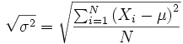

$ 4.567,17

4. Análisis de las ventas

4.1 Pronóstico

El análisis del pronóstico es una técnica estadística utilizada para determinar cual sería el comportamiento.

4.1.1 Determinación del comportamiento de los datos reales de las tarjetas de prepago porta y movistar

A continuación se muestra el gráfico de la serie de tiempo que representa las ventas de tarjetas de prepago por cada producto. Se escogió desde el mes de abril hasta julio que son ciento veinte dos días:
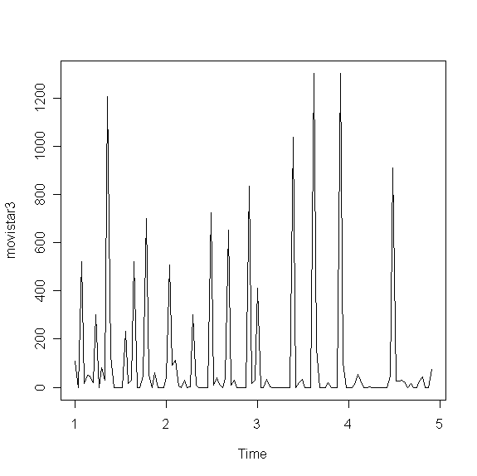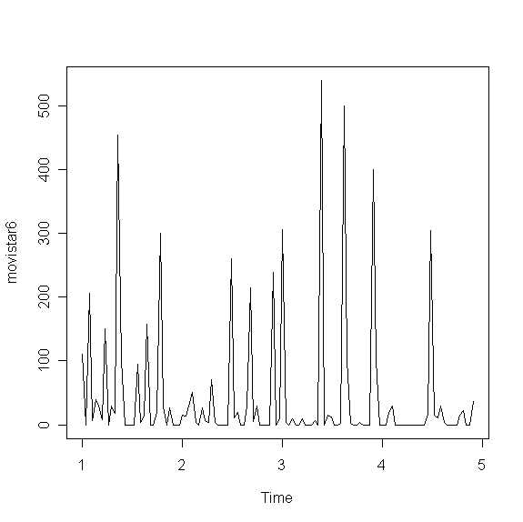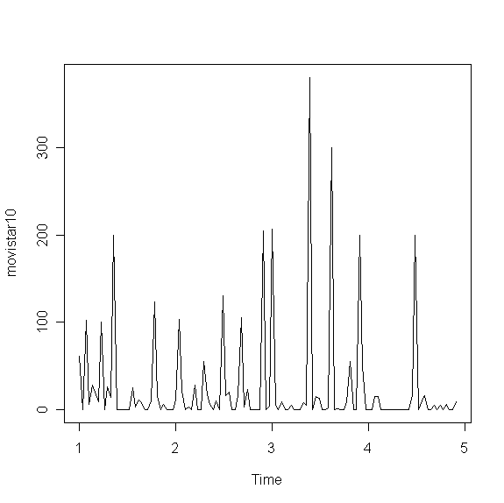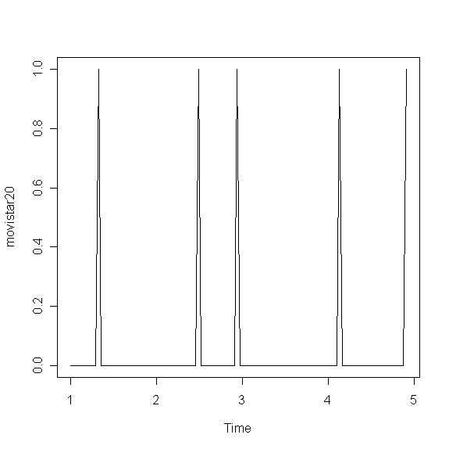

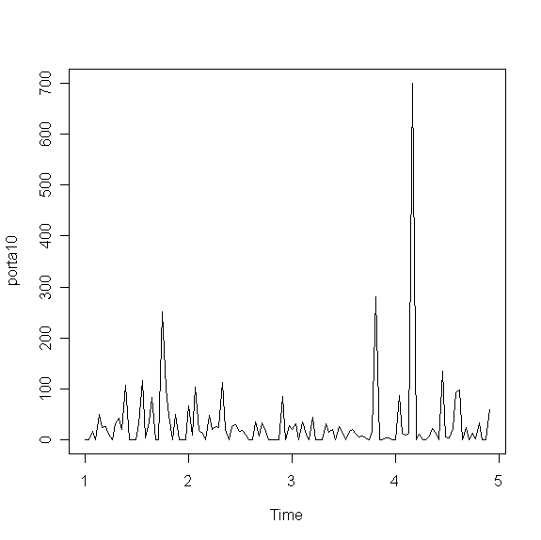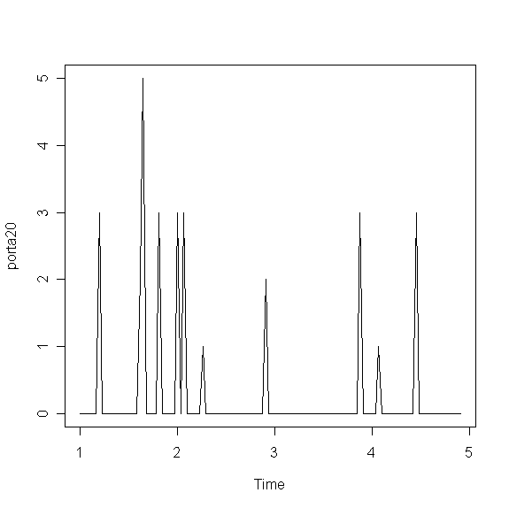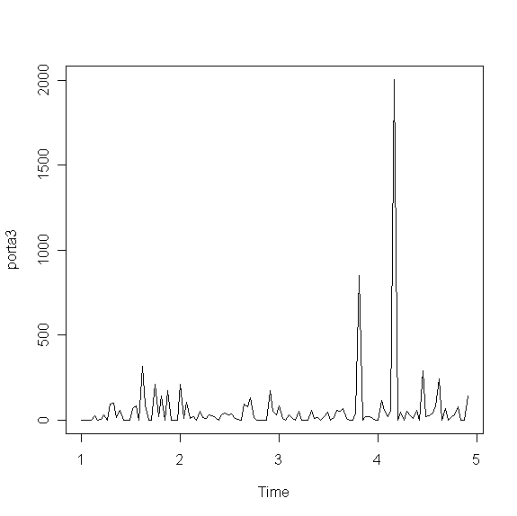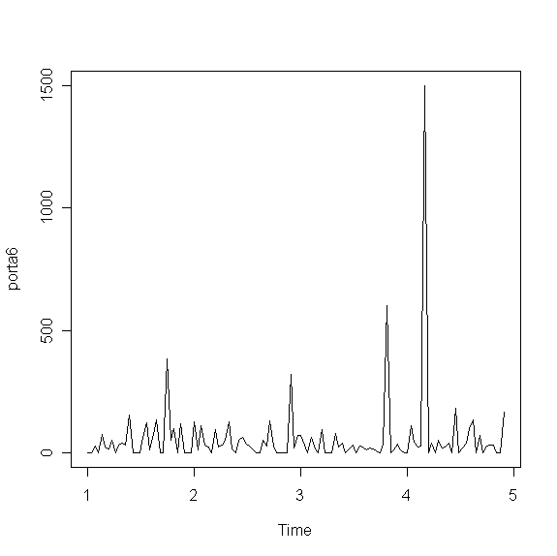

FIGURA 4.1.1 Datos reales de las ventas de tarjetas prepago.

4.2 Determinación de la regresión lineal

Y = a + b*T +ciclo

Usando esta ecuación, podemos tomar un valor dado de T (Días) y calcular el valor de Y (Ventas) por cada tipo de tarjeta de prepago. El coeficiente b es la pendiente de la recta: El cambio que se produce en las Ventas Y_{j} por unidad de cambio que se produce en los días T_{i}. Tanto a como b son constantes numéricas. El ciclo son las repeticiones sobre un período determinado de tiempo.

4.3 Datos generados por el software estadístico R

Una vez realizado el análisis de regresión lineal procedemos a realizar el pronóstico para proceder a compararlo con los datos reales.
Movistar
Tarjeta de $6
Tarjeta de $3
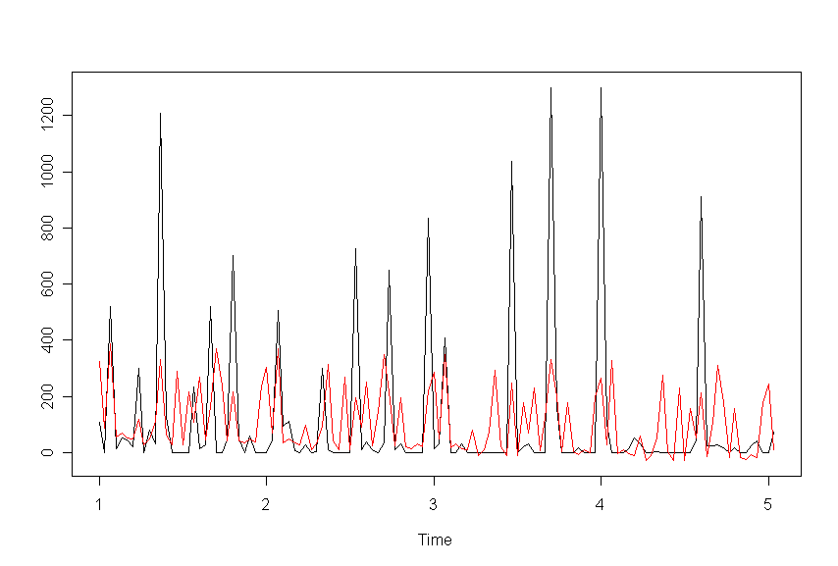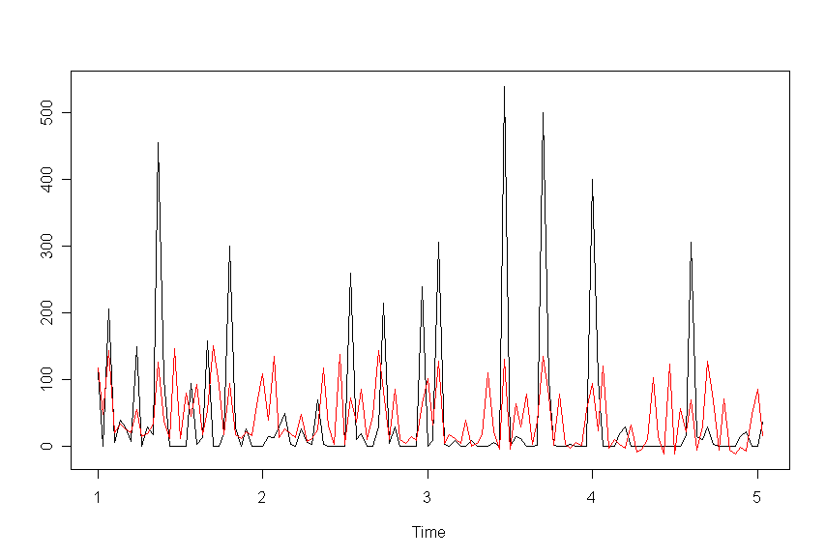

Tarjeta de $20
Tarjeta de $10
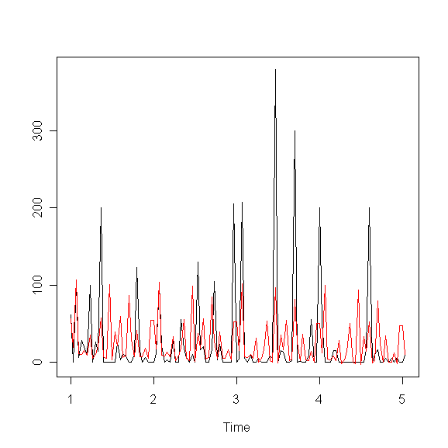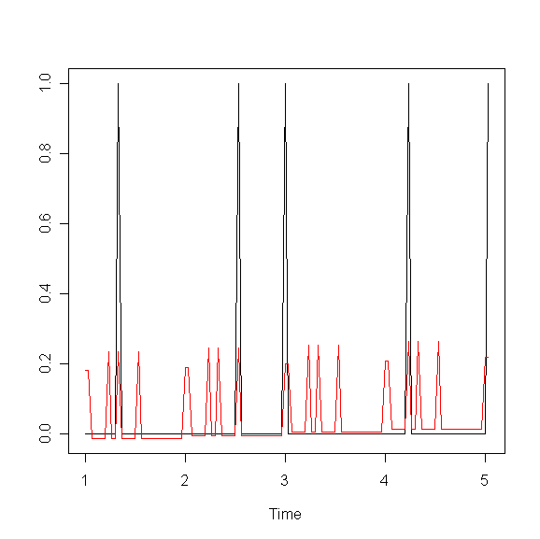

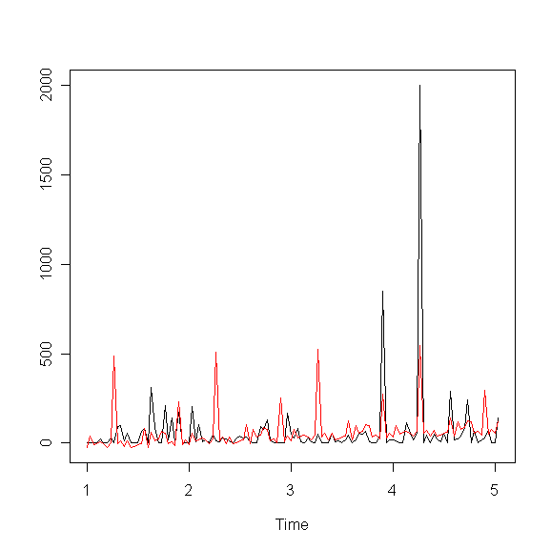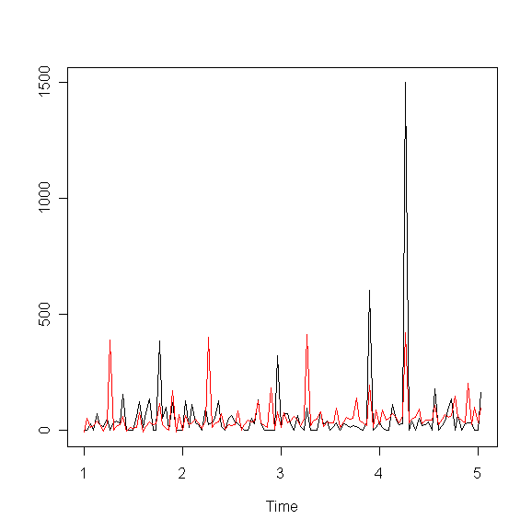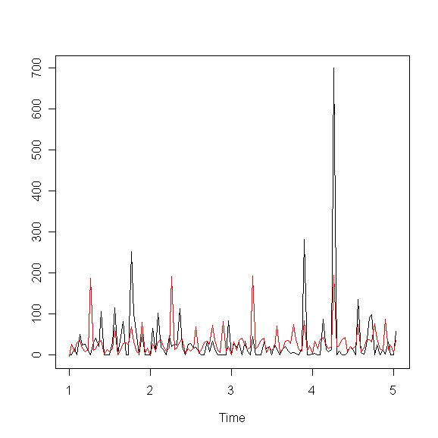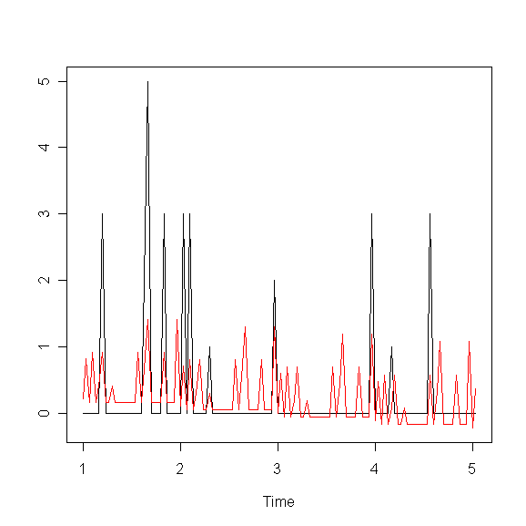
Tarjeta de $10
Tarjeta de $20
Tarjeta de $3
Tarjeta de $6
Porta

FIGURA 4.3 El pronóstico con los datos reales de las ventas por las tarjetas de Porta y Movistar.

Conclusiones:

Una vez finalizado el análisis a las ventas de las tarjetas de Movistar y Porta llegamos a las siguientes conclusiones:

1. Que para satisfacer los requerimientos de los clientes, que nos indica los gráficos de dispersión de las distintas tarjetas debe haber un control interno frecuentemente para evitar tener una cantidad excesiva en stock de una determinada mercadería produciéndole un incremento en sus costos.

2. Respecto al Control Interno efectuada se obtuvo parcial seguridad en los controles ya que los administradores de la distribuidora llevan poco control. Todos los componentes del Control Interno no se están cumpliendo por alguno de las siguientes situaciones:

  - La validación de la información procesada no es realizada.
  - La gerencia no realiza monitoreo para controlar las actividades del área.
  - No hay actividades de control de las políticas y procedimientos de la distribuidora.

3. Al calcular la desviación estándar pudimos ver que como los datos tienden a alejarse del promedio debido a que su valor es muy alto.

4. Las tarjetas de los respectivos productos, no tienen una periodicidad marcada, que puede ocurrir debido a promociones hechas por la distribuidora dependiendo de la época del año.
5. Porta se enfoca a los medianos y pequeños comerciantes, en cambio Movistar se dirige al sector empresarial se plantea esa hipótesis por el comportamiento que tienen sus ventas.
6. Que los ingresos de la distribuidora están subestimado, luego de haberse efectuado la revisión respectiva a los meses de Abril a Julio del 2006.

Recomendaciones:

1. Realizar actividades de controles semanalmente por parte de la gerencia junto con el administrador para así tener conocimiento del desempeño del negocio y del procesamiento de la información e controles físicos que se realizan.

2. Que la distribuidora debe tener un mínimo stock de las tarjetas de $20, debido a que no proporciona mayor ventas sino más bien le producen costos ya que dicha inversión no la puede recuperar en muy corto tiempo.

3. A pesar que las diferencias encontradas través de la revisión de las facturas físicas y datos presentados en el sistema no es tan importante, ya que se produjo por el no registro de dos facturas, se recomienda que se realice auditorías periódicas para tener un mejor control interno de los ingresos por ventas y así tomar las acciones correcciones necesarias a tiempo para mejorar sus ingresos como satisfacer las necesidades del cliente.

Bibliografía.

TORRES Jazmín, “Control Interno”. Material I Congreso de Auditoría, 2006.
VERA Francisco, “Pronóstico de la demanda”. Material de Maestría, 2006.
MERCHÁN Roberto, “Auditora Financiera”. Material Didáctico, 2007.
Administración Funcional. Disponible en http://www.Adminitración funcional/.
Medidas de tendencia central. Disponible en http://es.wikipedia.org/wiki/Desviaci%C3%B3n_est%C3%A1ndar.
Medidas de tendencia central. Disponible en http://es.wikipedia.org/wiki/Medidas_de_tendencia_central.
Técnicas y Procedimientos de Auditoría. Disponible en http://www.cgr.gov.bo /PortalCGR/uploads/Tecproaud.pdf/.
Modelo Cualitativo de Pronósticos y Aplicaciones Modelos de Series de Tiempo. Disponible en http://www.PRONÓSTICOS.

